Bendrųjų verslo aptarnavimo paslaugų sutarties paviešinimas

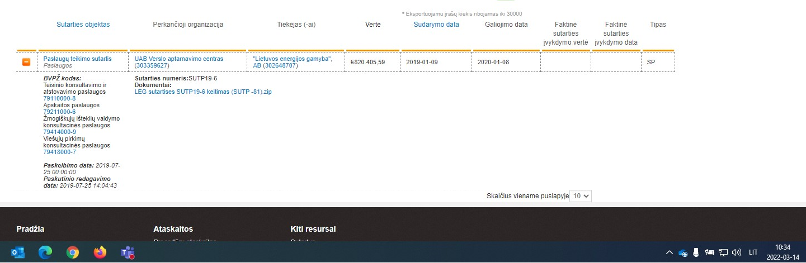
Sutartis CVP IS buvo paviešinta LR pirkimų, atliekamų vandentvarkos, energetikos, transporto ar pašto paslaugų srities perkančiųjų subjektų įstatyme nustatyta tvarka. Dėl techninės klaidos sutartis buvo paviešinta kitos įmonės UAB Verslo aptarnavimo centro (VAC) CVP IS paskyroje. Pastebėjus klaidą, sutartis buvo panaikinta VAC CVP IS paskyroje ir paviešinta Pirkėjo (AB „Ignitis gamyba“ (buvusi „Lietuvos energijos gamyba“, AB)) CVP IS paskyroje. Atkreiptinas dėmesys, kad VAC po reorganizavimo buvo išregistruotas. VAC teises ir pareigas perėmė UAB „Ignitis grupės paslaugų centras“.

